

Le but de ce projet est de réaliser un dictionnaire qui fonction sous environnement java. Pour la réalisation d’un tel projet ; plusieurs manière de développements sont possible. Mais dans notre cas ; nous devons utiliser des "arbres binaires", des listes chaînées ou des tableaux.

Nous allons essayer de vous proposé une méthode de sauvegarde des mots et le moyen de les récupérer. Aussi la méthode qui vous permet de voir tous les mots enregistrer.

Mais il faut aussi les méthodes de recherche de mot et de ça définition ainsi d’en ajouter et supprimer, de les classer dans l’ordre …

Les techniques :

Pour la technique des tableaux, le grand inconvegnant est que nous devons soit créer un nouveau tableau pour fois que nous ajoutons un nouveau élément, soit nous devons créer un tableau trop grand pour qu’il contienne le maximum d’élément possible, si le tableau devient insuffisant, il faudra créer un nouveau tableau encore plus grand pour contenir les nouveaux qui veulent ce rajouter aux anciens. La première méthode est la mieux car dans les deux cas ; si nous voulons ajouter un nouveau objet, il faut parcourir le tableau.
Donc grâce à cette méthode ; voilà comment ça marche :
Nous avons donc effectuer un ajout en tableau.
Soit cpt le nombre d’objet dans le tableau.
Et tab[] le tableau sur le quel on travail.

Voici un exemple d’ajout :

public void Ajout (Object new)
{
/*On crée un tableau temporaire
* qui sera notre nouveau tableau
* mais avec une case memoire supplémentaire
*/
Object temp[] = new Object [cpt++];
int i = 0;
while ( tab[i].compareTo( new ) < 0 && i<cpt)
temp[i++] = tab[i];
//On fais une pose pour un ajout trier
temp[i] = new;
//Ajout trier effectuer, on ajout le reste des anciens éléments
while (i < cpt)
temp[++i] = tab[i];
//Le trie est fait et le nouveau élément est ajouter
tab = temp;
}

Mais pour la suppression, c’est un peut plus différent.
Soit cpt le nombre d’objet dans le tableau.
Et tab[] le tableau sur le quel on travail.

Voici un exemple d’ajout :

public void Suppression (Object old)
{
Object temp[] = new Object [cpt--];
for(int i =0; i <= cpt; i++)
if( tab[i].equals(old) !=0)
temp[i] = tab[i];
//Le trie est fait et l’ancien élément est ajouter
tab = temp;
}

Pour la technique des listes chaînées (ou doublement chaînée) ; cela consiste en :

Pointe sur Suivant

Elément
Pointe sur Précédant

Et ainsi ; on obtient une liste doublement chaînée en attribuent bien sur une tête et une queue à la liste comme début et fin.

Pour l’arbre binaire, c’est comme une liste mais avec 2 suivants ; un suivant à gauche pour les éléments les qui sont plus petits que l’élément courant et un suivant à droite pour les éléments plus grands.

Elément

Pointe sur
Feuille gauche Feuille droite

Le système des arbres binaire est beaucoup plus intéressant que celui des liste pour la recherche d’un objet. Car nous faisons moyen de profondeur (surtouts si l’arbre est équilibré) ; il équivaut au système de recherche "Quick short". Mais plus complexe à manipuler.

Du fait que nous utilisons des listes et arbres génériques (fait en TP) ; il faut faire des contrôles et des exceptions pour que les classes d’éléments différents ne ce mélangent pas.

Comment ça marche ?

J’ai créé un élément qui est à la fois élément pour la liste et pour l’arbre :

Pointe sur Suivant

Elément
Pointe sur Précédant

Pointe sur
Feuille gauche Feuille droite

Exemple:

La liste doublement chaînée:
1
2
3
4

NULL
NULL

Et l’arbre binaire:

2

1
4

3
NULL
NULL
NULL

NULL
NULL

Sachant que les éléments 1, 2, 3 et 4 sont les même dans l’arbre que dans la liste.

Donc nous avons ça :

2

1
4
NULL
NULL

3
NULL

NULL

NULL

NULL

NULL

Au moment de la fermeture du programme, le programme sauvegarde tous les mots et définition dans un fichier. Au début, je comptai sauvegarder toute la liste dans un fichier ; mais le problème qui c’est présenter est que les éléments qui constituent la liste ne s’enregistre pas avec la liste mais juste les pointeurs sont sauvegarder. Pour que cela marche , il aurai fallut que les éléments soient sérializables pour que les objets soient prie en charge aussi.

Donc, à la fin de l’exécution tous les mots et leurs définitions associées sont enregistré dans un fichier sous forme de texte et en mettant chaque mot et définition sur une seul ligne et séparé par ":" avec en première ligne le nombre de mots . Au moment de la ré-exécution ; si le fichier contient quelque chose (des antécédents); ils seront ajouter dans un nouveau tableau de la taille du nombre de mots déclarer. Dans ce cas ; après avoir récupérer tous les mots ainsi que leurs définissions dans un tableau trié, grâce à un programme récursif, on crée un arbre binaire équilibrer en partant toujours du milieu de la partie du tableau à incrémenter. Mais en parallèle ; à chaque objet ajouter dans l’arbre ; le même objet est aussi tôt incrémenter dans la liste doublement chaînée.

Pour un ajout en cour d’exécution; le même objet est ajouter à la fois dans la liste et dans l’arbre séparément.

Pour la suppression ; on recherche le mot sur l’arbre uniquement (plus rapide), et suite on lance la suppression sur l’arbre (s’il existe), puis sur la liste en donnant en paramètre l’objet à supprimer (s’il existait dans l’arbre).
Remarque : L’objet en tête sur la liste n’ai pas obligé d’être le même sur l’arbre. De même pour l’objet en queue.

Le code source

Le programme est constituer de 10 fichiers :
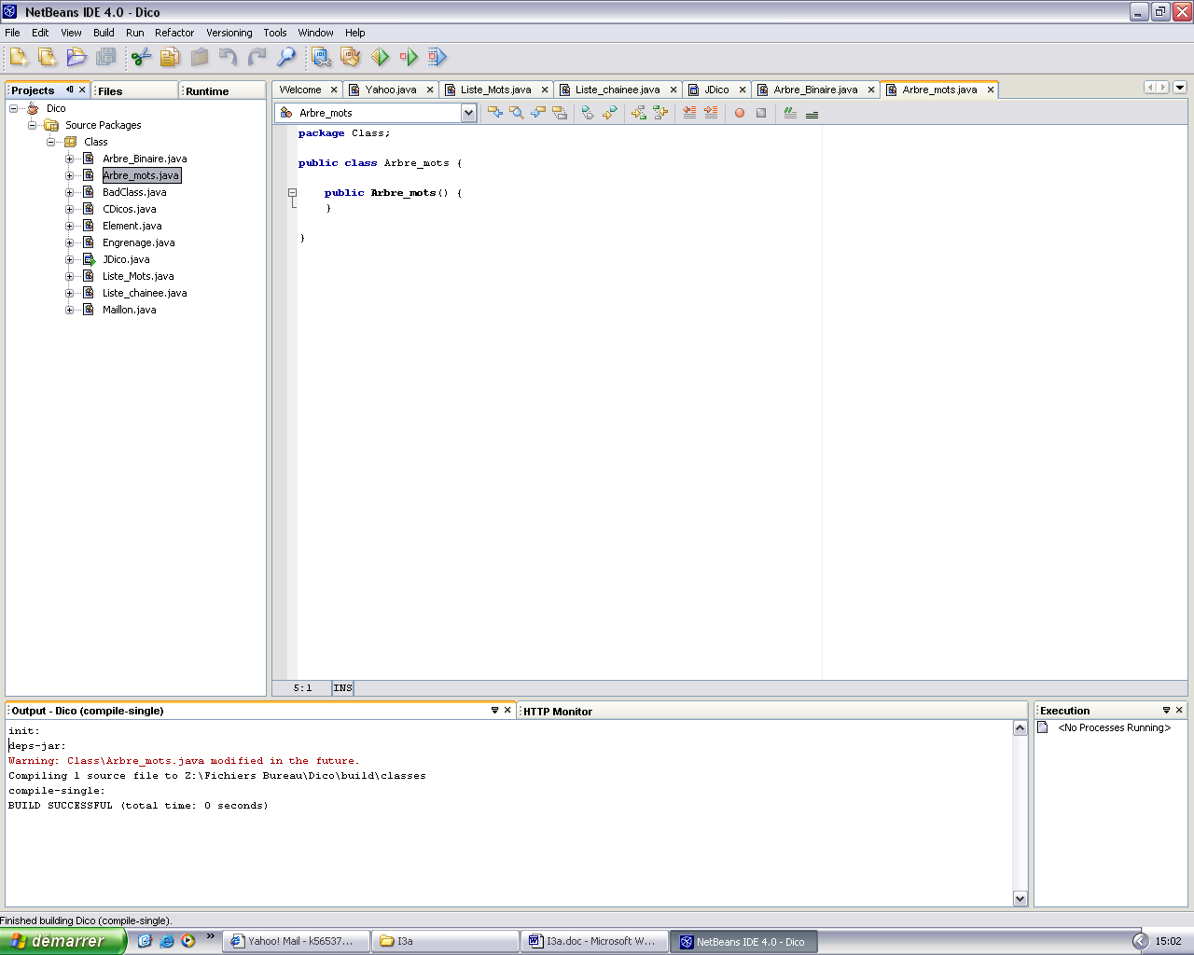

Mais à quoi servent tous ces fichiers ?

Tous d’abord ; nous avons le fichier "Maillon.java", il est de type interface et contient les fonctions employer dans "Element.java"

public interface Maillon
{
// Pour récupérer le type de la classe de l’objet
public Class getC();

// Pour gérer les suivants pour la liste
public Element getSuiv();
public void setSuiv( Element s) throws BadClass;

// Pour gérer les précédents pour la liste (doublement chaînée)
public Element getPrec();
public void setPrec( Element p) throws BadClass;

// Pour gérer les éléments gauches de l’arbre binaire
public Element getFeuilleG();
public void setFeuilleG( Element G) throws BadClass;

// Pour gérer les éléments droites de l’arbre binaire
public Element getFeuilleD();
public void setFeuilleD( Element D) throws BadClass;

// Pour gérer les contenues des éléments (les mots dans notre cas)
public Object getCont(int ind);
public void setCont( Object c, int ind) throws BadClass;
}

Lors d’une affectation, il y a toujours des commandes "throws BadClass" en extension aux entêtes des fonctions ou procédures. Ce sont les exceptions (dans le cas ou elle sont déclencher à l’intérieur de la fonction).

L’exception "BadClass" est une exception que j’ai fabriquer moi même. Et dont voici le code source :

public class BadClass extends RuntimeException
{
public BadClass()
{
/* Si celle-ci est enclencher ;
* elle remonte d’un niveau dans le programme
*/
super();
}
}

Mais comment cela marche dans élément ?
/* La classe implémente l’interface vue précédemment Maillon
* et donc nous devons retrouver au minimum les fonctions déclarer dans l’interface
*/
public class Element implements Maillon
{
// On commence par declarer les variables pointeurs
protected Element Suiv = null, Prec = null, FG = null, FD = null;

// Ensuite la variable qui contient notre objet (sous forme de tableau pour plusieurs objets relier
protected Object Cont[] = null;

/* Les objets que contient l’élément ainsi que les objets sur lesquels ils pointes
* doivent être du même type, alors il faut conserver leurs classe pour les comparer
*/
protected Class C;

// Les constructeurs

// Le constructeur par défaut avec la taille du tableau qui va contenir les objets
public Element(int n , Class c){ Cont = new Object [n]; C = c; }

// Comme constructeur par défaut plus un objet en paramètre
public Element(Object cont, int n, Class c) throws BadClass
{
Cont = new Object [n];
if (cont.getClass()== c)
Cont[0] =cont;
else
{
System.out.println("Les classes ne sont pas compatibles, contenue vide");
throw new BadClass();
}
}

// Les getteurs et les setteurs

// Pour recupperer la class de l'element
public Class getC() { return C; }

// Pour gerrer les suivants dans la chaine
public Element getSuiv(){ return Suiv; }
public void setSuiv( Element s) throws BadClass
{
if(s.getC() == C)
Suiv = s;
else
{
System.out.println("Les classes ne sont pas compatibles, operation annuler");
throw new BadClass();
}
}

// Pour gerrer les precedants dans la chaine
public Element getPrec() { return Prec; }
public void setPrec( Element p) throws BadClass
{
if(p.getC() == C)
Prec = p;
else
{
System.out.println("Les classes ne sont pas compatibles, operation annuler");
throw new BadClass();
}
}

// Pour gerrer les feuilles gauches dans l'arbre
public Element getFeuilleG() { return FG; }
public void setFeuilleG( Element g) throws BadClass
{
if(g.getC() == C)
FG = g;
else
{
System.out.println("Les classes ne sont pas compatibles, operation annuler");
throw new BadClass();
}
}

// Pour gerrer les feuilles droites dans l'arbre
public Element getFeuilleD() { return FD; }
public void setFeuilleD( Element d) throws BadClass
{
if(d.getC() == C)
FD = d;
else
{
System.out.println("Les classes ne sont pas compatibles, operation annuler");
throw new BadClass();
}
}

// Pour gerrer les contenues
public Object getCont(int ind){ return Cont[ind]; }
public void setCont( Object c, int ind) throws BadClass
{
if (c.getClass()== C)
Cont[ind] = c;
else
{
System.out.println("Les classes ne sont pas compatibles, operation annuler");
throw new BadClass();
}
}
}

Le fichier "Engrenage.java" est une interface qui contient une partie des commandes nécessaire pour la gestion des listes ou des arbres.
public interface Engrenage
{
public Class getC();

public Element getTete();
public void setTete(Element e) throws BadClass;

public Element getCour();
public void setCour(Element e) throws BadClass;

public int getCpt();

public void Ajout( Element e, Element prec) throws BadClass;
public void AjoutTete (Element e) throws BadClass;

public void Supprimer (Element prec);
public void supprimerTete();
}

Les classes qui implémentes Engrenage sont "Liste_chainee.java" & "Arbre_Binaire.java"

Exemple :
// Pour connaître le nombre d’éléments déjà enregistrer
public int getCpt() { return cpt; }

public void Ajout( Element e, Element cour) throws BadClass
{
if (e.getC()== C)
{
if (cour != null)
if(!cour.equals(tete))
{
cour.getSuiv().setPrec(e);
e.setSuiv(cour.getSuiv());
e.setPrec(cour);
cour.setSuiv(e);
cpt ++;
}
else
if ( ((String) cour.getCont(0) ).compareTo( (String) e.getCont(0) ) < 0 )
AjoutTete(e);
else AjoutQueue(e);
}
else
{
System.out.println("Les classes ne sont pas compatibles, La tete n'a pas ete ajouter!!!");
throw new BadClass();
}
}

public void AjoutTete (Element e) throws BadClass
{
if ( e.getC().equals(C) )
{
System.out.println (e.getC() + " " + C);
e.setSuiv(tete);
tete.setPrec(e);
tete = e;
cpt ++;
}
else
{
System.out.println("Les classes ne sont pas compatibles???? L'ajout en cour n'a pas ete effectuer!!!");
throw new BadClass();
}
}

public void AjoutQueue( Element e) throws BadClass
{
if (e.getC()== C)
{
queue.setSuiv(e);
e.setPrec(queue);
queue = e;
}
else
{
System.out.println("Les classes ne sont pas compatibles???? L'ajout en queue n'a pas ete effectuer!!!");
throw new BadClass();
}
}

public void Supprimer (Element e)
{
if ( e.getPrec() != null) // Différent de tête
{
e.getPrec().setSuiv(e.getSuiv());
if (e.getSuiv() != null) // Différent de queue
e.getSuiv().setPrec(e.getPrec());
}
else
supprimerTete();
cpt --;
}
public void supprimerTete()
{
tete = tete.getSuiv();
cpt --;
}
}

Les classes "Liste_Mot.java" & "Arbre_Mot.java" gèrent les listes et les arbres qui vont contenir exclusivement des mots.

Exemple :
// Pour rechercher un mot
public void Recherche (String m)
{
cour = l.getTete();
String temp;

if (cour.getSuiv() != null)
temp = (String) cour.getSuiv().getCont(0);
else temp = (String) cour.getCont(0);

while( cour.getSuiv() != null && temp.compareTo(m) < 0)
{
cour = cour.getSuiv();
temp = (String) cour.getCont(0);
}
}
// A la fin de l’exécution ; on récupère cour. Cette fonction sert pour la recherche et la suppression d’un mot

public boolean Ajout (Element e)
{
try
{
if (l.getTete() != null)
{
Recherche((String) e.getCont(0));
if ( !cour.getCont(0).equals( e.getCont(0) ) ) // Si le mot n’existe pas
{
cour = tete;
while ( cour.getCont(0).compareTo(e.getCont(0)) <0)
cour = cour.getSuiv();
l.Ajout(e,cour);
return true;
}
else return false;
}
else
{
l.setTete(e);
return true;
}
}
catch (BadClass BC)
{
System.out.println("*****************Beug!!!!!*****************");
return false;
}
}

public void Supprimer(String m)
{
try
{
if(!l.getTete().getCont(0).equals(m))
{
Recherche(m);
if(cour.getCont(0).equals(m))
{
l.Supprimer(cour);
}
}
}
catch (BadClass BC)
{
System.out.println("*****************Beug!!!!!*****************");
}
}

Le fichier "JDico.java" lui est le fichier main qui contient aussi l’interface graphique :
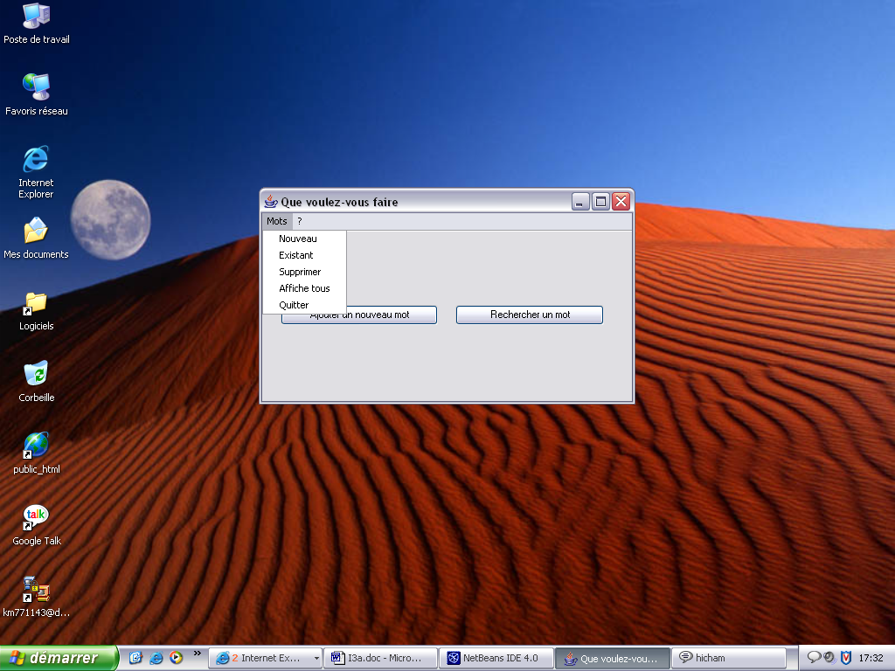

Les principales fonctions sont :
- Ajout
- Recherche
- Suppression
- Tous afficher

Pour l’Ajout :


Il ce fait dans cette boite de dialogue. Et il est valider par le bouton "Valider".

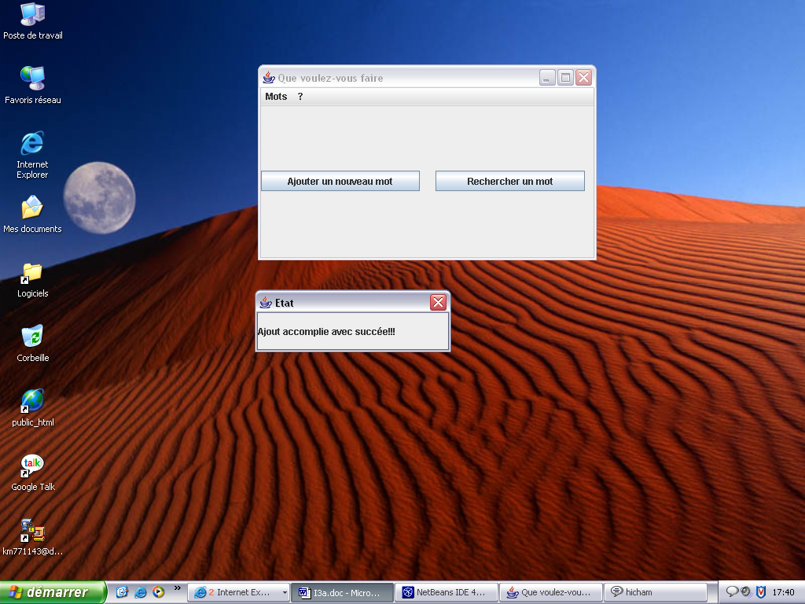

Et doit être suivie par ce message pour confirmer.

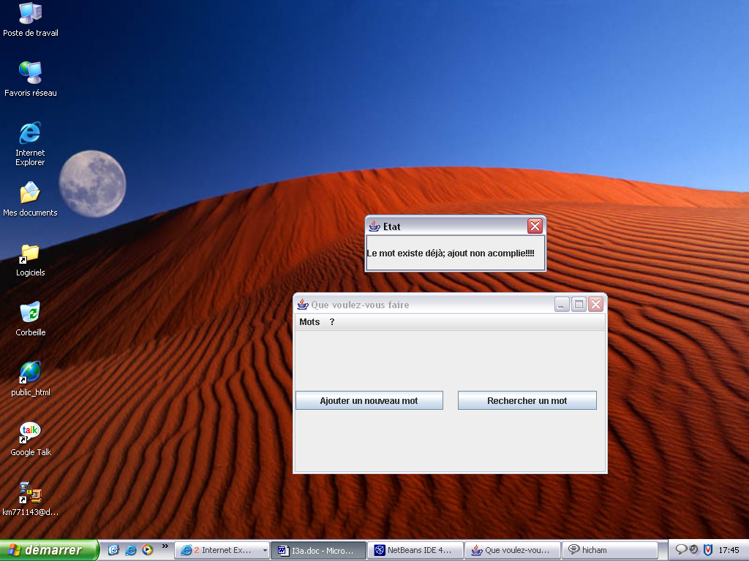

Sinon l’opération n’a pas été effectuer comme dans cette boite de dialogue.

Pour la recherche :
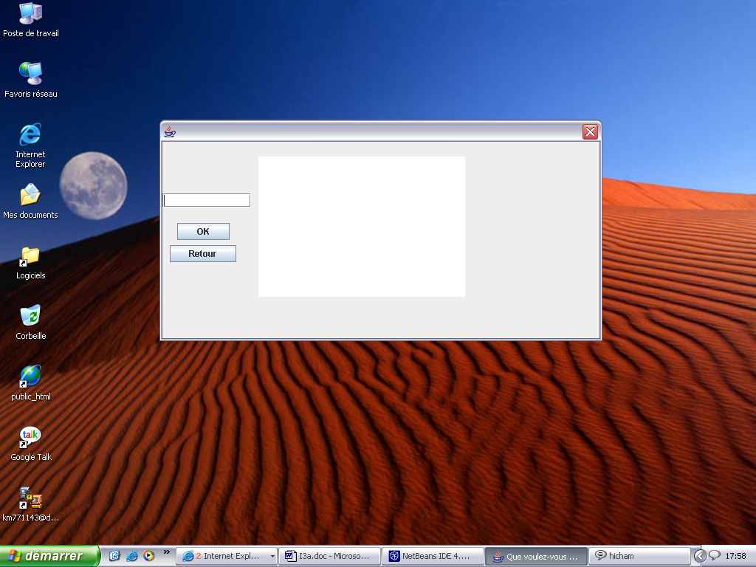

Elle ne ce fait que sur cette boite de dialogue ; vous entrez un mot et vous obtenez le résultat à droite.

Pour la suppression :
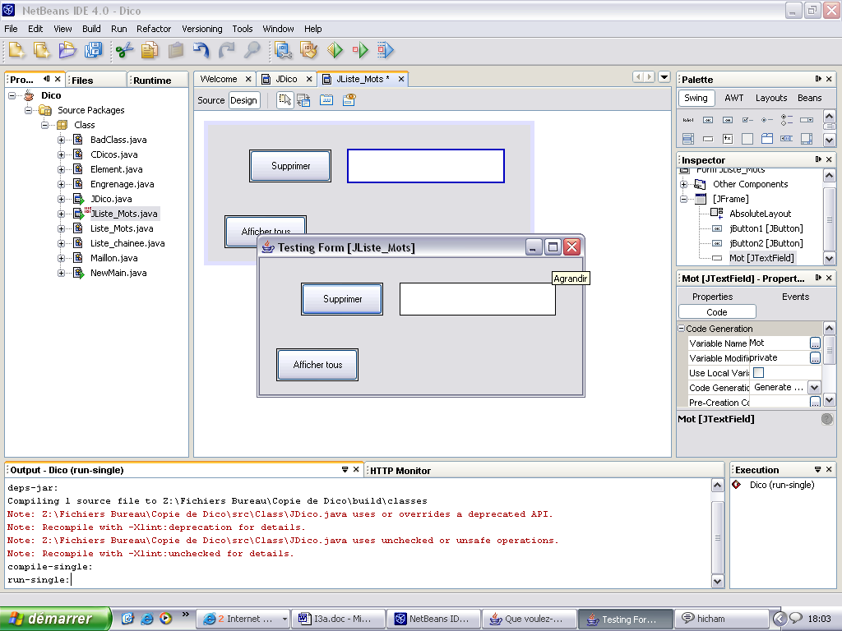

Il suffit juste de taper le mot à supprimer et d’attendre la confirmation.

Pour la commande Afficher tous :


C’est une commande qui parcours la liste chaînée de mot et ajoute successivement les mots dans la liste de l’interface graphique çi à gauche.

Il suffit de double cliquer sur un mot pour que sa définition apparaît.

